Dobrý den, dnes se spolu podíváme nejprve na rýsování a potom na dělení desetinných čísel deseti a stem.
Otevřete si učebnici na straně 139.
139 / 6 – zkuste narýsovat čtverec, pokud znáte pouze jeho úhlopříčku.
O úhlopříčkách čtverce víme, že jsou obě stejně dlouhé, jsou na sebe kolmé a protínají se v polovině. Komu tyto informace nestačí, podívá se na stranu 23 a tam je přesný postup rýsování.
Otočte na stranu 140.
Pokud jsem při násobení desetinných čísel deseti a stem posouvala desetinnou čárku doprava, při dělení ji budu posouvat doleva.
Problém může nastat pouze v tom, že už tam nebudu mít žádné číslice a budu si muset představit, že jsou tam nuly.
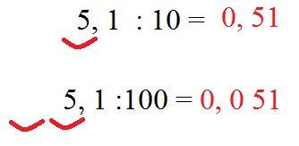
Prohlédněte si cvičení 140 / 1, 2 a 3.

140 / 4 – ústně

140 / 5
450 : 10 =_________

140 / 6
345, 0 : 10 = __________

140 / 7
5, 8 : 10 = _______________ více/ méně než půl litru

Přečtěte si informace ve cvičení 140 / 8 a ústně si cvičení vypracujte.

Prohlédněte si cvičení 141 / 10 a 11.

Domácí úkol: 141 / 12

